Desde el río hasta el mar, es apartheid
Publicado el 13 febrero, 2022 por María Landi

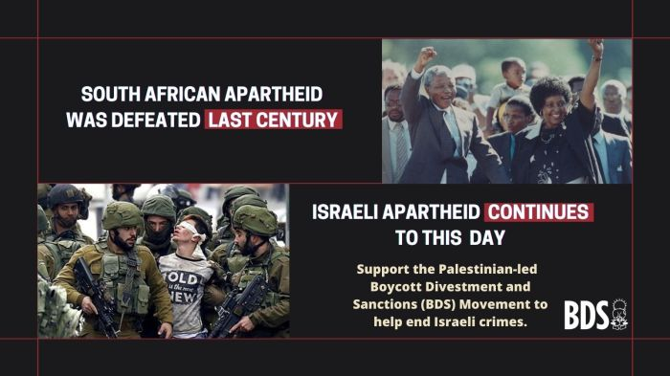
El apartheid sudafricano fue derrotado en el siglo pasado. El apartheid israelí dura hasta hoy. Apoya al movimiento BDS liderado por Palestina para ayudar a terminar con los crímenes israelíes.

Después de décadas, por fin las denuncias palestinas son escuchadas

María Landi

«Mientras que los apóstoles afrikáner del apartheid en Sudáfrica proclamaron descaradamente su pecado, los practicantes [israelíes] del apartheid en Palestina afirman engañosamente su inocencia.»
Fayez Sayegh (intelectual y diplomático palestino), 1965.

«Nuestro informe revela el verdadero alcance del régimen de apartheid de Israel. Vivan en Gaza, en Jerusalén Oriental y el resto de Cisjordania, o mismo en Israel, las y los palestinos son tratados como un grupo racial inferior y sistemáticamente privados de sus derechos. Encontramos que las crueles políticas israelíes de segregación, despojo y exclusión en todos los territorios bajo su control claramente equivalen a apartheid.»
Agnes Callamard, Secretaria General de Amnistía Internacional.

Siempre es igual: las denuncias que la sociedad civil palestina hace durante décadas son ignoradas por la opinión pública internacional… hasta que las repiten voces occidentales o israelíes; entonces el mundo escucha, y cree. En el último año esas voces ‘autorizadas’ han hablado alto para acusar a Israel de ser un Estado de apartheid. En enero de 2021, la principal organización israelí de derechos humanos, B’Tselem, dio a conocer un documento titulado significativamente:Un régimen de supremacía judía entre el río Jordán y el mar Mediterráneo: esto es Apartheid[1]. En abril Human Rights Watch (HRW) publicó un extenso informe de 224 páginas para demostrar que Israel comete los delitos de lesa humanidad de apartheid y persecución; y así abonó a la investigación abierta un mes antes por la Fiscalía de la Corte Penal Internacional (véase “La normalidad de Israel”, Brecha, 21-V-21). Y este mes Amnistía Internacional (AI) presentó su propio informe de 278 páginas bajo el título: El Apartheid israelí contra la población palestina. Cruel sistema de dominación y crimen de lesa humanidad.

Las tres ONG aclaran que el delito de apartheid, si bien debe su nombre afrikáner al régimen racista de Sudáfrica, está codificado en el derecho internacional. La Convención Internacional sobre el Crimen de Apartheid de 1973 y el Estatuto de Roma de la Corte Penal Internacional (CPI) de 1998 definen el apartheid como un crimen contra la humanidad que consta de tres elementos principales: una intención de mantener la dominación de un grupo racial sobre otro; un contexto de opresión sistemática por parte del grupo dominante sobre el grupo oprimido; actos inhumanos cometidos por el primero. Y adoptan de la Convención Internacional sobre la Discriminación Racial su definición amplia de “grupo racial”, que comprende no solo los rasgos genéticos sino también la ascendencia y el origen nacional o étnico. HRW además atribuye a Israel el crimen de lesa humanidad de persecución tal como lo define el Estatuto de Roma: privación grave de derechos fundamentales a un grupo racial, étnico o de otro tipo con intención discriminatoria.

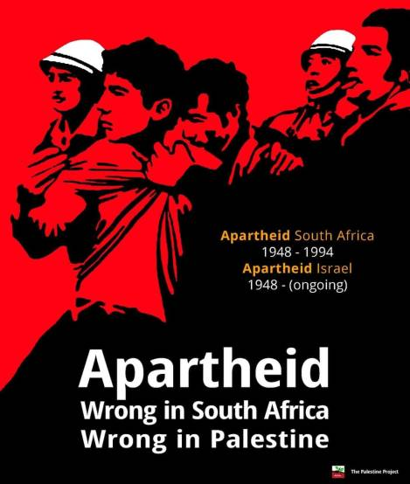
Un salto cualitativo

Más allá de sus particularidades, los tres informes coinciden en que Israel impone un régimen de apartheid sobre la población palestina en todo el territorio que controla. Dice B’Tselem: «En toda la región entre el Mar Mediterráneo y el río Jordán, el régimen israelí implementa leyes, prácticas y violencia estatal con un diseño destinado a cimentar la supremacía de un grupo: el judío, sobre otro: el palestino.» Y AI afirma: Este sistema, que actúa con niveles variados de intensidad y represión en función de la condición jurídica de la población palestina en los enclaves separados en los que vive actualmente, y que viola sus derechos de diferentes modos, busca, en última instancia, establecer y mantener la supremacía judía dondequiera que Israel ejerce control efectivo.»

Este cambio de perspectiva supone un salto cualitativo: durante años las tres ONG elaboraron informes sobre las violaciones de derechos humanos que Israel comete en los territorios ocupados en 1967 (TPO): Gaza, Cisjordania y Jerusalén Oriental. Incluso AI y HRW han sido criticadas por poner en pie de igualdad la violencia del ocupante y la del ocupado. Ahora, en cambio, afirman −como B’Tselem− que Israel impone un sistema de dominación, segregación y discriminación sobre los distintos grupos en que mantiene fragmentada a la población palestina mediante diferentes estatutos jurídicos: en Israel con menos derechos que la mayoría judía, en los TPO sin ningún derecho y en el exilio desde 1948, sin permitirle regresar.

Esto echa por tierra la mitología del movimiento sionista y sus aliados en el mundo, que presenta a Israel como un país civilizado y una democracia plena (“la única de Medio Oriente”) que tendría apenas un ‘problemita’ con algunos territorios que ocupa ‘temporalmente’ y solo por razones de ‘seguridad’, pero que va a solucionar apenas se den las condiciones. No importa que esa ocupación temporal dure ya 54 años, ni que los líderes israelíes lleven más de una década explicitando lo que siempre pensaron: que no van a devolver los TPO y que nunca existirá un Estado palestino.[2]
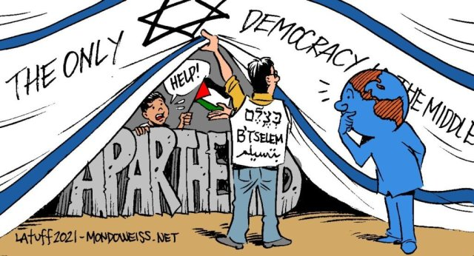

Alcances y límites

El informe de AI contiene dos aspectos que lo destacan respecto a los de B’Tselem y HRW:

– Afirma que Israel desarrolló este sistema de dominación desde su misma creación en 1948 como Estado judío, mediante la limpieza étnica de la población palestina y la destrucción de más de 500 localidades (lo que el pueblo palestino llama la Nakba), con la intención de apoderarse de la tierra y los recursos naturales, que en un 90% estaban en manos palestinas, y de sustituir a la población árabe –que era el 70% del país− por población judía inmigrante de todas partes del mundo.

– Destaca un hecho con frecuencia soslayado: como elemento central de su estrategia demográfica, Israel niega el derecho al retorno de la población refugiada. El apartheid no está acotado geográficamente, sino que se aplica al pueblo palestino esté donde esté. Más aún, al subrayar ese derecho, el informe recoge el reclamo palestino de que el retorno es el núcleo de cualquier estrategia para el desmantelamiento del apartheid.

No obstante, las críticas palestinas han señalado que ninguno de los tres informes mencionados se atreve a decir que el apartheid es inseparable del colonialismo, pues es el medio para implementar el proyecto de asentamiento colonial; ni que la base de ambos es el sionismo como ideología racista y supremacista. El Adalah Justice Project (ONG palestina con sede en EE.UU.) preguntó a AI: «¿Es posible acabar con el apartheid sin acabar con el proyecto colonial de asentamiento sionista?».

La académica palestina Lana Tatour fue categórica: es fundamental «incluir un análisis colonial y el reconocimiento del sionismo como la ideología racial que impulsa el colonialismo de asentamiento y el apartheid en Palestina. Negarse a reconocer los fundamentos raciales del sionismo cuando se habla del apartheid israelí es como negarse a abordar la supremacía blanca cuando se habla del movimiento Black Lives Matter.» Y el activista Mohammed El-Kurd, célebre vocero del barrio Sheikh Jarrah de Jerusalán, sustuvo en Twitter, a propósito del asesinato de tres palestinos en Nablus esta semana: «Aquí es donde el análisis del apartheid se queda corto: el proyecto colonial sionista en Palestina siempre ha consistido en eliminar a los nativos y su resistencia.»
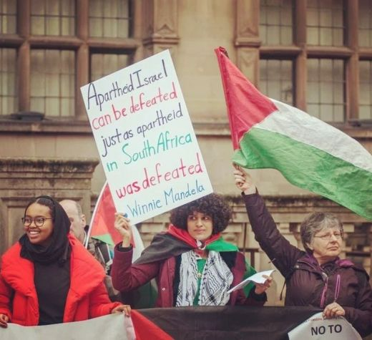
«El apartheid israelí puede ser derrotado como se derrotó al apartheid en Sudáfrica». Winnie Mandela.

Cronología de una mala palabra

En cambio, la sociedad civil palestina lleva décadas describiendo y denunciando el apartheid israelí como producto del colonialismo y su ideología racista: el sionismo. En respuesta al informe de HRW, la académica Noura Erakat señaló en un ensayo de 2021 que el intelectual Fayez Sayegh desarrolló en los 1960 una teoría racial del colonialismo de asentamiento sionista, plasmada en la Resolución 3379 de la Asamblea General de la ONU (1975) que condenó al sionismo como una forma de racismo (y que fue rescindida en 1991 como parte de los compromisos de Oslo). También reseña trabajos publicados por ONG palestinas en 2008, como Badil, Adalah, y el importante documento estratégico de la sociedad civil liderada por el movimiento BDS para la Conferencia de Revisión de Durban (Ginebra, 2009), en seguimiento de lo que fue la participación palestina en la Conferencia contra el Racismo de 2001 y sus destacados aportes en el Foro de ONG paralelo.

Un mérito indudable −que la propia AI reconoce− en la ampliación del concepto de apartheid es del movimiento BDS, que desde 2005 está denunciando esas leyes, políticas y prácticas discriminatorias que rigen dentro de Israel, en los TPO y en el exilio. También en 2004 la diáspora organizada instituyó la Semana contra el Apartheid Israelí, que se celebra anualmente entre febrero y abril con cientos de eventos en los cinco continentes.

Los informes de B’Tselem, HRW y AI deben verse en el contexto de estos esfuerzos palestinos sostenidos por más de 20 años ante organismos como el Consejo de DD.HH. de la ONU y sus mecanismos especializados, la Corte Internacional de Justicia y la Corte Penal Internacional.[3] La criminalización israelí contra ellas (véase “Algo habrán hecho”, Brecha, 4-XI-21) demuestra la eficacia de su labor para hacer visible el apartheid.

En 2009 el Consejo de Investigación de Ciencias Humanas de Sudáfrica publicó un extenso informe titulado Occupation, Colonialism, Apartheid?: A re-assessment of Israel’s practices in the occupied Palestinian territories under international law, donde expertos y organizaciones internacionales (incluyendo las palestinas Al-Haq y Adalah) analizaron las políticas israelíes según las definiciones de colonialismo y apartheid en el derecho internacional. Y en 2011 la sesión del Tribunal Russell sobre Palestina realizada en Sudáfrica acusó a Israel de practicar el apartheid.

También acusaron a Israel de aplicar el apartheid los líderes sudafricanos: Nelson y Winnie Mandela, el ex presidente Kgalema Motlanthe, varios legisladores (incluyendo a Nkosi Zwelivelile Mandela, nieto del ex presidente), el ex ministro Ronnie Kasrils (judío y militante de la causa palestina), el arzobispo y premio Nobel de la Paz Desmond Tutu. Y el prestigioso jurista John Dugard, durante su mandato como Relator Especial de la ONU para los DD.HH. en los TPO afirmó en un informe de 2007 que las prácticas israelíes tenían características de colonialismo y apartheid, tesis que desarrolló en un trabajo académico en 2013.

En la ONU, el Comité para la Eliminación de la Discriminacion Racial (CERD) acusó a Israel de practicar el apartheid en los TPO en su informe de 2012; y en el de 2019 –por primera vez en un órgano de la ONU− extendió la acusación al territorio israelí[4]. En un exhaustivo informe de 2017 (elaborado por Virginia Tilley y Richard Falk, juristas estadounidenses), la Comisión Económica y Social para Asia Occidental describió el régimen de apartheid. La presión israelí obligó al Secretario General de la ONU Antonio Guterres a retirar el informe de la web de la CESPAO, lo que llevó a la renuncia de su directora, la jordana Rima Khalaf; pero conceptos clave expuestos allí, como el de ingeniería demográfica, han informado los trabajos posteriores.

Paradójicamente, ya el ex primer ministro y fundador de Israel David Ben Gurion había advertido tras la ocupación de 1967: «Será mejor que Israel se deshaga de los territorios y de su población árabe lo antes posible. Si no lo hace, se convertirá pronto en un Estado de apartheid.» En 1976 Isaac Rabin hizo una advertencia similar. El ex primer ministro Ehud Olmert en 2007 y su par Ehud Barak en 2010 advirtieron que si no se negociaba una solución de dos estados con los palestinos, Israel se enfrentaría a una lucha al estilo de la sudafricana y sería el fin del Estado judío. El ex procurador general Michael Ben-Yair en 2002 (y de nuevo este mes), la ex ministra de educación Shulamit Aloni en 2007 y el ex ministro de medioambiente Yossi Sarid en 2008 también dijeron que Israel practicaba su propia forma de apartheid. Este año lo dijeron los ex embajadores israelíes en Sudáfrica Ilan Baruch y Alon Liel.[5]

Es bueno recordar las advertencias similares de líderes estadounidenses como el ex presidente Jimmy Carter (en su bestseller de 2006 Peace, not apartheid) y John Kerry, cuando como secretario de Defensa en 2014 intentó sin éxito destrabar el proceso de paz. Ambos fueron forzados por el bullying sionista a pedir disculpas por usar la mala palabra “A”.
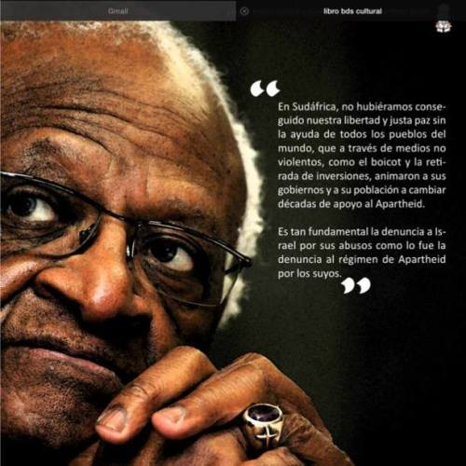

«La comunidad internacional tiene la obligación de actuar»[6]

El informe de AI, al igual que los otros dos, es una clara señal de que los análisis centrados en la ocupación de 1967 y el falaz paradigma asociado del «proceso de paz» para llegar a la solución de dos Estados (Oslo) son no solo obsoletos sino errados. Aún si Israel retirara de Cisjordania a los 500.000 colonos que viven allí (lo cual no va a ocurrir), el apartheid seguiría existiendo. Por eso quienes persisten en ese discurso engañoso solo ayudan a perpetuar el statu quo funcional a Israel; el paradigma adecuado es el de la descolonización y el desmantelamiento del apartheid. Como dice el analista Jonathan Cook, estos informes recientes implican que «Israel, tal como está constituido actualmente, no puede ser reformado. Al igual que en el caso del apartheid sudafricano, tiene que haber una realineación fundamental del poder dentro de la región. El cambio tiene que ser profundo y global. Y, como en el caso de Sudáfrica, no se producirá sin una fuerte presión internacional.»

Reconocer que existe un apartheid en el siglo XXI tiene consecuencias legales, políticas y morales para la comunidad internacional. Por eso HRW y AI terminan sus informes con exhaustivas recomendaciones dirigidas al Estado de Israel, a la OLP y la Autoridad Palestina (a la que AI llama a suspender la «coordinación de seguridad» con Israel), a la ONU, a la Unión Europea, a la CPI (para que incluya el crimen de apartheid en la investigación que inició sobre Israel), a EE.UU., a los demás Estados y a las empresas implicadas en la región para que reconozcan el apartheid, actúen en consecuencia y pongan fin a su complicidad.

Al exhorta al Consejo de Seguridad a imponer diversas sanciones selectivas a Israel; la principal de ellas –que la ONG reclama desde hace años− un embargo militar total. También llama a todos los Estados a cortar sus vínculos militares y de seguridad −así como a revisar los vínculos comerciales y de otra índole− que mantengan con Israel, y a presionar diplomáticamente para que Israel cumpla las múltiples recomendaciones del informe. También, y en línea con lo que la sociedad civil palestina está exigiendo, HRW y AI piden a la ONU que, así como jugó un rol clave para acabar con el apartheid sudafricano, nombre un enviado especial para investigar el apartheid israelí y restablezca el funcionamiento del Comité Especial sobre el Apartheid[7].
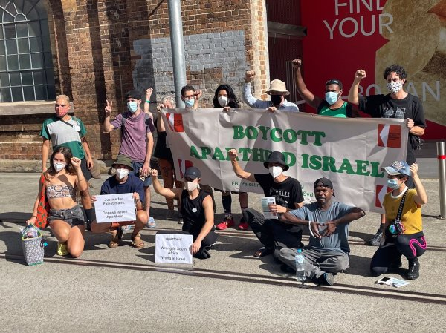
El grupo de danza Marrugeku, uno de los muchos que boicotearon el festival artístico de Sydney en 2021 debido al patrocinio de la embajada israelí.

«Díganme qué hay de falso en el informe de Amnistía sobre Israel»[8]

El informe de AI generó una reacción furibunda en Israel y en las organizaciones sionistas en todo el mundo, que como siempre la acusaron de «antisemita» porque no pueden refutar con propiedad ni una sola conclusión del informe, resultado de cuatro años de investigación rigurosa. El periodista Gideon Levy ironizó al respecto: «¿No se fundó Israel con una política explícita de mantener la hegemonía demográfica judía, reduciendo al mismo tiempo el número de palestinos dentro de sus fronteras? ¿Sí o no? ¿Verdadero o falso? ¿No existe esta política a día de hoy? ¿Sí o no? ¿Verdadero o falso? ¿No mantiene Israel un régimen de opresión y control de la población palestina en Israel y en los territorios ocupados en beneficio de la población judía israelí? ¿Sí o no? ¿Verdadero o falso? ¿No reflejan las reglas de enfrentamiento con los palestinos una política de disparar a matar, o al menos a mutilar? ¿Sí o no? ¿Verdadero o falso? ¿No forman parte de la política israelí los desalojos de familias palestinas de sus hogares y la denegación de permisos de construcción? ¿Sí o no? ¿Verdadero o falso? ¿No es el Sheikh Jarrah un apartheid? ¿La ley del Estado-nación no es apartheid? ¿Y la denegación de la reunificación familiar? ¿Y las aldeas no reconocidas? ¿Y la “judaización”?»

Pero hay algo más: que los informes de B’Tselem y de HRW no despertaran una reacción tan desesperada como lo ha hecho el de AI puede deberse al peligro que supone para Israel que una organización orientada a hacer campañas globales, con miles de activistas y grupos locales repartidos por todo el mundo, lance una campaña global contra el apartheid israelí (véase «De los síntomas a las causas»). De cobrar fuerza, podría significar un respaldo sin precedentes para el movimiento BDS, que lleva casi dos décadas impulsando campañas de boicot, desinversión y sanciones. El momento sudafricano no llegó aún para Palestina, pero hoy se ve mucho más cerca.

Publicado (con variantes) en el semanario Brecha el 11/2/22

https://mariaenpalestina.wordpress.com/2022/02/13/desde-el-rio-hasta-el-mar-es-apartheid/

